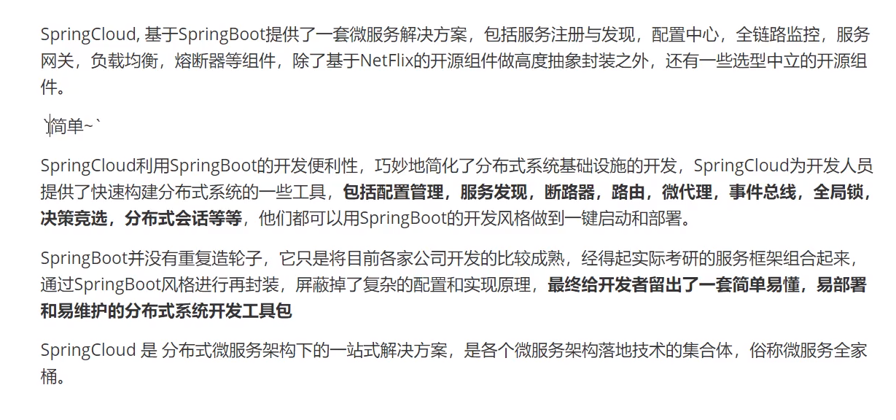

SpringCloud,基于SpringBoot提供了一套微服务解决方案，包括服务注册与发现，配置中心，全链路监控，服务网关，负载均衡，熔断器等组件，除了基于NetFlix的开源组件做高度抽象封装之外，还有一些选型中立的开源组件。

简单~`

SpringCloud利用SpringBoot的开发便利性，巧妙地简化了分布式系统基础设施的开发，SpringCloud为开发人员提供了快速构建分布式系统的一些工具，包括配置管理，服务发现，断路器，路由，微代理，事件总线，全局锁，决策竞选，分布式会话等等，他们都可以用SpringBoot的开发风格做到一键启动和部署。

SpringBoot并没有重复造轮子，它只是将目前各家公司开发的比较成熟，经得起实际考研的服务框架组合起来，通过SpringBoot风格进行再封装，屏蔽掉了复杂的配置和实现原理，最终给开发者留出了一套简单易懂，易部署和易维护的分布式系统开发工具包

SpringCloud是分布式微服务架构下的一站式解决方案，是各个微服务架构落地技术的集合体，俗称微服务全家桶。

